

**Controlo da Aplicação do Direito da União**

Relatório Anual de 2014

I. INTRODUÇÃO 4

II. POLÍTICA DE CONTROLO DA APLICAÇÃO DO DIREITO DA UNIÃO 5

III. FASES DO PROCEDIMENTO DE INFRAÇÃO 6

IV. ANTES DE INICIAR O PROCEDIMENTO DE INFRAÇÃO 7

1. Detetar problemas 7

2. Resolução de problemas 10

V. PROCEDIMENTO DE INFRAÇÃO 14

1. Fase pré-contenciosa 14

2. Ação judicial junto do Tribunal de Justiça ao abrigo dos artigos 258.º e 260.º, n.º 2, do TFUE 17

VI. TRANSPOSIÇÃO DE DIRETIVAS 18

1. Atraso na transposição 18

2. Ação judicial junto do Tribunal de Justiça ao abrigo dos artigos 258.º e 260.º, n.º 3, do TFUE 21

VII. EVOLUÇÃO DAS POLÍTICAS SEGUIDAS 23

1. Aproximar o direito da União dos cidadãos da Europa 23

2. Transição do «terceiro pilar»: cooperação policial e judiciária em matéria penal atualmente em pé de igualdade com outras políticas da UE 24

3. Planos de aplicação e documentos explicativos: situação atual 25

4. Programa «Legislar Melhor» 27

5. Adequação da legislação da UE 27

VIII. CONCLUSÕES 28

1. INTRODUÇÃO

A aplicação eficaz do direito da UE é essencial para que a União Europeia possa atingir os objetivos fixados nos Tratados e reforçar a credibilidade das instituições da UE aos olhos dos cidadãos e do público em geral. Embora os Estados-Membros sejam responsáveis pela transposição atempada e rigorosa das diretivas, bem como pela correta aplicação e execução de todo o direito da UE[1], a Comissão controla a sua aplicação e garante a conformidade das legislações nacionais com o direito europeu[2].

Para o efeito, a Comissão verifica regularmente os textos das medidas nacionais de transposição enviados pelos Estados-Membros e promove investigações por iniciativa própria. Além disso, avalia e responde às queixas que recebe de cidadãos, empresas, ONG e outras partes interessadas e às petições do Parlamento Europeu que assinalam potenciais violações da lei.

Se a Comissão detetar uma eventual violação, abre um diálogo bilateral com o Estado-Membro em questão, que é convidado a resolver o problema de forma rápida e eficiente em conformidade com o direito da UE. Se estes esforços para encontrar uma solução não forem bem-sucedidos, a Comissão pode dar início a um procedimento de infração (nos termos do artigo 258.º do Tratado sobre o Funcionamento da União Europeia – TFUE)[3]. Se o Estado-Membro não se conformar com o parecer formulado, a Comissão pode submeter o caso ao Tribunal de Justiça ao abrigo do artigo 258.º do TFUE, se estiverem reunidas as condições previstas no artigo 260.º, n.os 2 ou 3, ou mesmo solicitar a aplicação de sanções pecuniárias.

O presente relatório anual de 2014 analisa o desempenho dos Estados-Membros nos principais aspetos da aplicação do direito da UE e destaca as principais evoluções das políticas de execução no ano de 2014. O relatório mantém a estrutura dos anos anteriores. Os documentos de trabalho que o acompanham analisam os resultados e os desafios em matéria de aplicação do direito da UE por Estado-Membro e por domínio de intervenção.

1. POLÍTICA DE CONTROLO DA APLICAÇÃO DO DIREITO DA UNIÃO

O controlo eficaz da aplicação do direito da UE é parte integrante do programa «Legislar melhor» da Comissão. Os resultados desse controlo são utilizados em avaliações da lei, avaliações de impacto de novas iniciativas e, em termos mais gerais, no ciclo de vida da legislação. O objetivo é, simultaneamente, melhorar a transposição e a aplicação efetiva da legislação em vigor e aumentar a qualidade da nova legislação.

A Comissão desempenha um papel único e crucial na supervisão da aplicação do direito da UE. Ao mesmo tempo, o direito da UE é parte integrante da ordem jurídica nacional dos Estados-Membros, que são os principais responsáveis pela sua correta aplicação. As suas administrações públicas e poderes judiciais têm de garantir que as leis e obrigações são efetivamente aplicadas e executadas. Antes de recorrer aos procedimentos formais de infração, a Comissão colabora com os Estados-Membros para resolver problemas de forma eficaz e em conformidade com o direito da União, através de um processo de diálogo estruturado com prazos claros, criado para este efeito[4]. Este processo é designado «EU Pilot».

Se não for encontrada uma solução, a Comissão prossegue a discussão bilateral e pode instaurar processos de infração nos termos do artigo 258.º do TFUE. Se os Estados-Membros não derem cumprimento aos acórdãos do Tribunal (artigo 260.º, n.º 2, do TFUE) ou não transpuserem as diretivas da UE no prazo fixado (artigo 260.º, n.º 3, do TFUE) podem ser impostas sanções pecuniárias. Estas disposições são essenciais para cumprir o objetivo global desta política da Comissão, que consiste em garantir que o direito da UE é transposto e aplicado de forma correta e nos prazos fixados, para benefício dos cidadãos e das empresas.

Os cidadãos, as empresas, as ONG e outras organizações dão um contributo importante para o controlo pela Comissão, comunicando os incumprimentos em matéria de transposição e/ou aplicação do direito da UE por parte das autoridades dos Estados-Membros. A Comissão reconhece plenamente a sua importante função e comprometeu-se a dar garantias administrativas aquando do tratamento de queixas, nomeadamente informar o respetivo autor das medidas que serão tomadas para lhe dar seguimento e notificá-lo antes do encerramento da queixa.

1. FASES DO PROCEDIMENTO DE INFRAÇÃO

As infrações podem ser detetadas por investigações realizadas pelos próprios serviços da Comissão. Também podem ser iniciados procedimentos de infração na sequência de queixas ou petições de cidadãos, empresas, ONG ou outras organizações.

Se o diálogo bilateral informal com o Estado-Membro em causa se revelar infrutífero, a Comissão pode decidir iniciar um procedimento formal de infração, nos termos do artigo 258.º do TFUE. O procedimento de infração tem uma *fase pré-contenciosa* e uma *fase contenciosa*.

Há três tipos principais de violações do direito da UE:

* Falta de comunicação das medidas: um Estado-Membro não comunica à Comissão em devido tempo as medidas nacionais de transposição de uma diretiva;
* Falta de conformidade/incumprimento: a Comissão considera que a legislação de um Estado-Membro não está em conformidade com a legislação da UE;
* Incorreta/má aplicação: o direito da União não é aplicado corretamente ou não é aplicado de todo pelas autoridades nacionais.

Na *fase pré-contenciosa* do procedimento de infração, a Comissão começa por enviar uma *carta de notificação* ao Estado-Membro em causa, solicitando uma explicação num determinado prazo. Em seguida, se a resposta do Estado-Membro não for satisfatória ou se não for sequer enviada uma resposta, a Comissão envia um *parecer fundamentado*, no qual insta o Estado-Membro a cumprir dentro de um determinado prazo.

Se o Estado-Membro não proceder em conformidade com o parecer fundamentado, a Comissão inicia a *fase contenciosa* mediante a instauração de um processo de infração junto do Tribunal de Justiça.

Ao instaurar o processo no Tribunal de Justiça ao abrigo do artigo 258.º do TFUE, invocando o incumprimento do dever de comunicação das medidas nacionais de transposição de uma diretiva, a Comissão pode propor, contra o Estado-Membro incumpridor, sanções pecuniárias ao abrigo do artigo 260.º, n.º 3, do TFUE.

Se o Estado-Membro não tomar as medidas necessárias para dar cumprimento ao acórdão do Tribunal que deteta o incumprimento de deveres previstos no direito da UE, a Comissão pode continuar o procedimento de infração, nos termos do artigo 260.º, n.º 2, do TFUE e instaurar um novo processo no Tribunal, depois de enviar a carta de notificação, em conformidade com o mesmo artigo. Neste caso, a Comissão pode propor e o Tribunal pode impor sanções pecuniárias (quantia fixa e/ou sanções pecuniárias diárias).

1. ANTES DE INICIAR O PROCEDIMENTO DE INFRAÇÃO
2. Detetar problemas

**1.1 Investigações por iniciativa própria**

A Comissão analisa a aplicação do direito da UE sobretudo por sua própria iniciativa. Tal como nas queixas, o primeiro passo da Comissão é abrir um debate bilateral com o Estado-Membro em causa através do EU Pilot, procurando encontrar uma solução que respeite o direito da UE (mais pormenores no ponto 2). Em 2014, foram lançadas 777 investigações deste tipo (em 2013 haviam sido 1023).

O ambiente, a energia e os transportes/mobilidade foram os três domínios em que se identificou o maior número de potenciais infrações (151, 115 e 115 novos dossiês EU Pilot, respetivamente). Os principais Estados-Membros implicados foram Itália, Espanha e Alemanha (59, 47 e 42 novos dossiês EU Pilot, respetivamente).

**1.2 Queixas e petições**

**Em 2014, os cidadãos,** as empresas, as ONG e outras organizações continuaram muito ativos na comunicação de eventuais violações do direito da UE. O gráfico que se segue mostra que o número tem vindo a aumentar desde 2012**. Em consequência, o número total de queixas pendentes aumentou cerca de 5,7 % em 2014.**

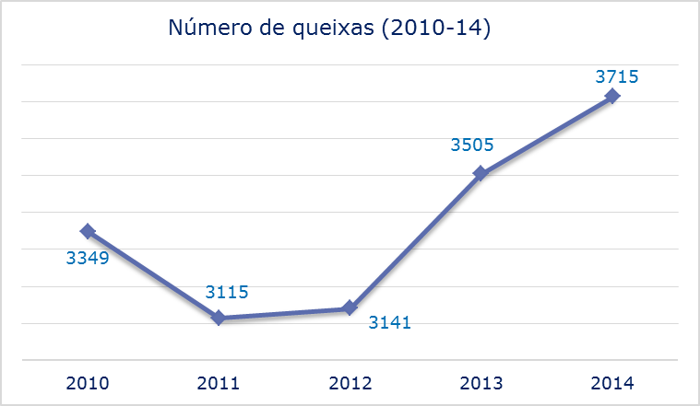

**O gráfico que se segue apresenta mais dados sobre as queixas apresentadas pelos cidadãos**[5]**:**

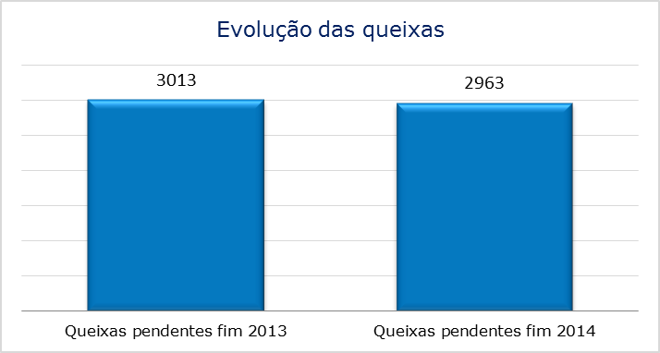

**Em 2014 registaram-se 3 715 novas queixas.** Os três Estados-Membros contra os quais foi apresentado o maior número de queixas foram:

• Espanha: 553 queixas, na sua maior parte relacionadas com o emprego (222 queixas), o ambiente (111 queixas) e a justiça (76 queixas);

• Itália: 475 queixas, sobretudo relacionadas com o emprego (110 queixas), o ambiente (92 queixas) e o mercado interno e os serviços (65 queixas); e

• Alemanha: 276 queixas, na sua maior parte relacionadas com o mercado interno e os serviços (55 queixas), o ambiente (54 queixas) e a justiça (50 queixas).

O gráfico seguinte mostra os cinco domínios com o maior número de queixas (que representam 76 % de todas as queixas apresentadas).

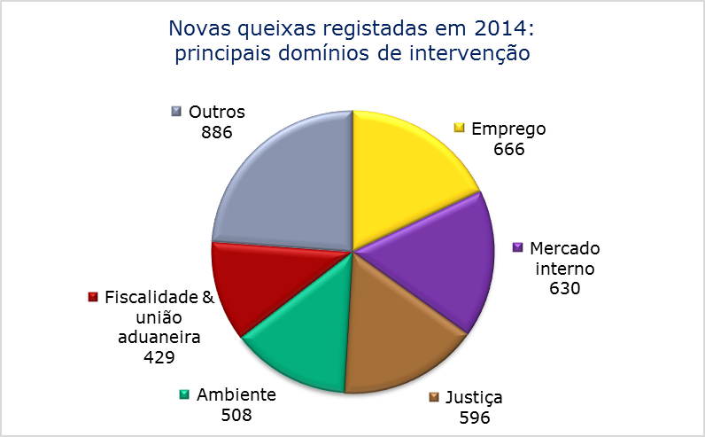

**Em 2014 foram tratadas 3 744 queixas.** Depois de as analisar, a Comissão encetou debates bilaterais com os Estados-Membros quanto a 447 queixas, a fim de clarificar se tinham sido infringidas normas da UE[6]. 223 dessas queixas deram origem a procedimentos de infração, depois de a Comissão ter rejeitado as respostas enviadas pelos Estados-Membros através do EU Pilot.

A Comissão pode, ao abrigo do artigo 258.º do TFUE, enviar uma carta de notificação a um Estado-Membro sem debate bilateral prévio, nos casos urgentes e excecionais. As queixas que deram lugar a debates no EU Pilot referiam-se sobretudo ao mercado interno e aos serviços, à fiscalidade e união aduaneira e ao ambiente (80, 60 e 59 dossiês abertos no âmbito de EU Pilot, respetivamente). Referiam-se, essencialmente, aos seguintes Estados-Membros:

• Itália: 66 dossiês, sobretudo de queixas no domínio do ambiente (16 novos dossiês EU Pilot), da fiscalidade e união aduaneira (10) e do emprego (10);

• Espanha: 37 dossiês, sobretudo de queixas no domínio do ambiente (6 novos dossiês EU Pilot), das empresas (5) da justiça (4), do emprego (4) e da fiscalidade e união aduaneira (4);

• França: 33 dossiês, principalmente relacionados com a fiscalidade e união aduaneira (7 novos dossiês EU Pilot), a justiça (5) e o ambiente (4); e

* Alemanha: 33 dossiês, sobretudo de queixas no domínio do mercado interno e serviços (15 novos dossiês EU Pilot), da fiscalidade e união aduaneira (3) das empresas (3) e da mobilidade e transportes (3).

Através de petições e perguntas, em 2014 o Parlamento Europeu alertou a Comissão para insuficiências na forma como os Estados-Membros transpõem e aplicam o direito da UE.

Eis alguns exemplos:

• *Ambiente*: Foram enviadas três cartas de notificação relativas à autorização concedida a vários projetos de desenvolvimento em França.

Em outros 13 casos, relativos à gestão de resíduos, proteção dos recursos hídricos e avaliações de impacto, a Comissão encetou diálogos bilaterais com os Estados-Membros em questão. A maior parte destes dossiês dizia respeito a Itália, França, Luxemburgo e Espanha.

• *Transportes*: A Comissão encetou diálogos bilaterais com a Irlanda, Itália e Espanha em quatro casos de tarifas discriminatórias dos transportes públicos locais, cartas de condução para condutores com deficiência, requisitos para o estabelecimento de atividades de transporte rodoviário de passageiros e transporte de crianças em idade escolar.

• *Saúde & consumidores*: A Comissão avaliou alegadas violações das normas europeias em matéria de bem-estar dos animais e segurança dos alimentos.

• *Fiscalidade*: Uma pergunta escrita do Parlamento levou a Comissão a manifestar preocupação com a legislação dinamarquesa que exclui a transferência das perdas realizadas em território nacional por um estabelecimento não residente de uma sociedade estabelecida noutro Estado‑Membro para uma sociedade do mesmo grupo estabelecida em território nacional.

1. Resolução de problemas

O EU Pilot é uma iniciativa da Comissão que visa solicitar aos Estados-Membros que respondam às questões e encontrem soluções para os problemas relacionados com a aplicação do direito da UE. O sistema funciona através de uma base de dados e de um instrumento de comunicação em linha. Através do diálogo EU Pilot, a Comissão e os Estados-Membros resolvem os problemas mais depressa, em benefício dos cidadãos e das empresas, conseguindo o cumprimento dos deveres previstos no direito da UE.

O número de novos dossiês EU Pilot aumentou progressivamente entre 2011 e 2013 (cf. gráfico infra). No entanto, em 2014 o número caiu de novo para o nível de 2011: Foram abertos 1 208 novos dossiês (uma descida de cerca de 20 %).

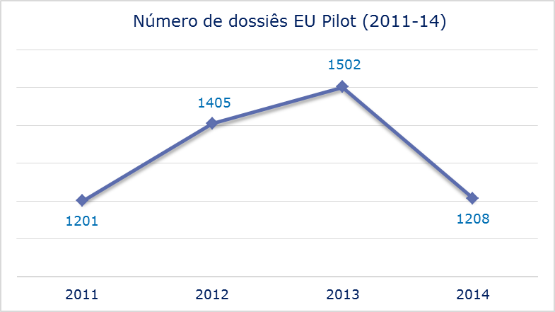

O gráfico que se segue apresenta os principais dados relativos ao EU Pilot em 2014[7]:

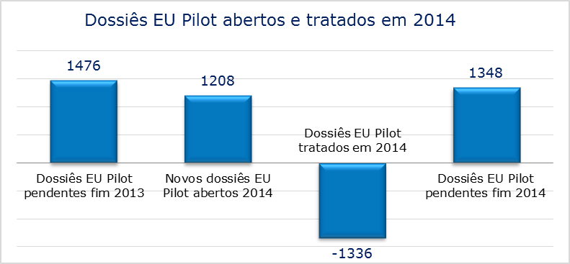

**Em 2014, foram abertos 1 208 novos dossiês EU Pilot.** Destes, 423 tiveram origem em queixas, 8 em inquéritos e 777 foram abertos por iniciativa própria.

O gráfico seguinte mostra os domínios de intervenção em que a maior parte dos novos dossiês EU Pilot foram abertos em 2014:

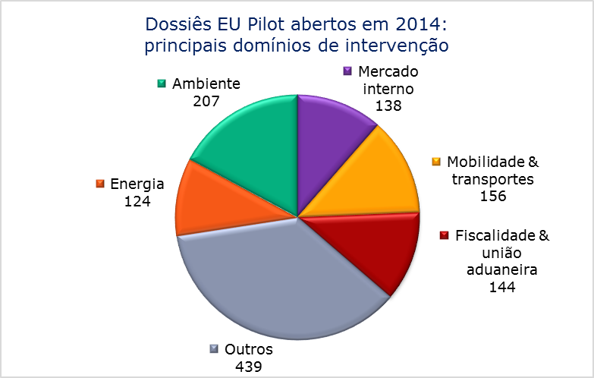

**Em 2014, foram tratados 1 336 dossiês EU Pilot,** dos quais a Comissão encerrou 996, porque a resposta dos Estados-Membros foi satisfatória. A taxa de resolução é, assim, de 75 % para os Estados-Membros, contra 70 % em 2013. Um dossiê foi rejeitado pelo Estado-Membro nesta fase e a Comissão aceitou essa rejeição. No total, foram encerrados 339 dossiês EU Pilot após a Comissão rejeitar as respostas enviadas pelos Estados-Membros. Destes, 325 foram seguidos de procedimentos de infração (396 em 2013). Entre eles contam-se 91 casos de mobilidade e transportes, 43 casos de ambiente, 39 casos de fiscalidade e união aduaneira 37 casos de emprego e assuntos sociais. Espanha, Itália e França registaram o maior número de dossiês EU Pilot que deram origem a processos de infração junto do Tribunal (31, 28 e 22, respetivamente).

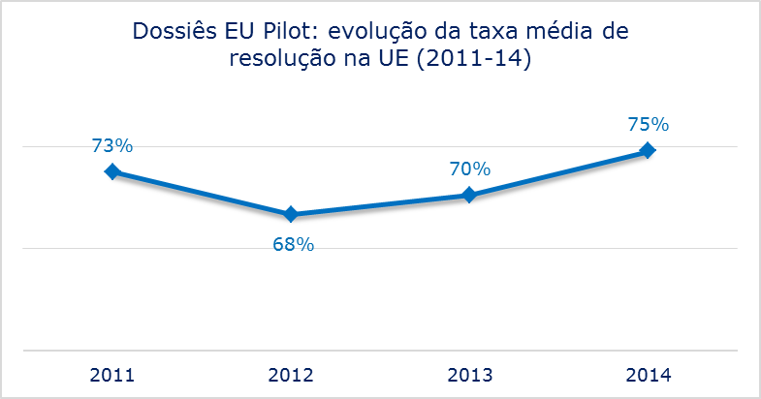

**No final de 2014 tinham sido abertos 1 348 dossiês EU Pilot.** No final de 2014, a maioria dos dossiês EU Pilot ainda se referia a Itália (139), Espanha (91), Grécia e Polónia (73 cada). O ambiente continuou a ser o principal domínio em causa, com 390 dossiês pendentes, seguido da justiça (157) e da mobilidade e transportes (157).

O gráfico seguinte mostra a taxa de resolução de dossiês EU Pilot em todos os Estados-Membros em 2014 (em percentagem).

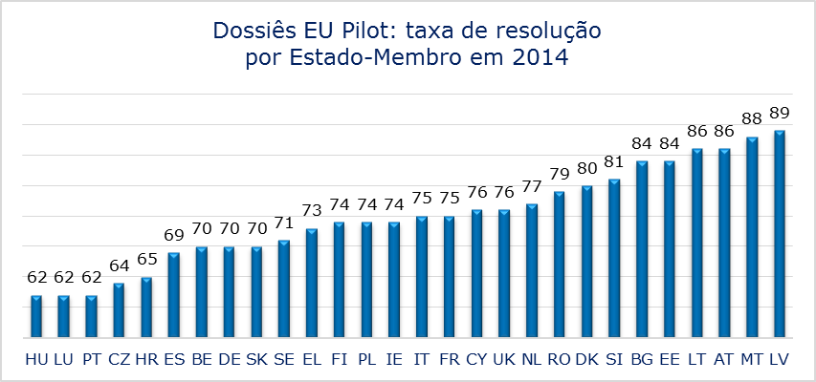

Os Estados-Membros devem responder às perguntas do EU Pilot no prazo de 10 semanas (70 dias). O gráfico que se segue apresenta o tempo médio de resposta (em dias) por Estado-Membro em 2014.

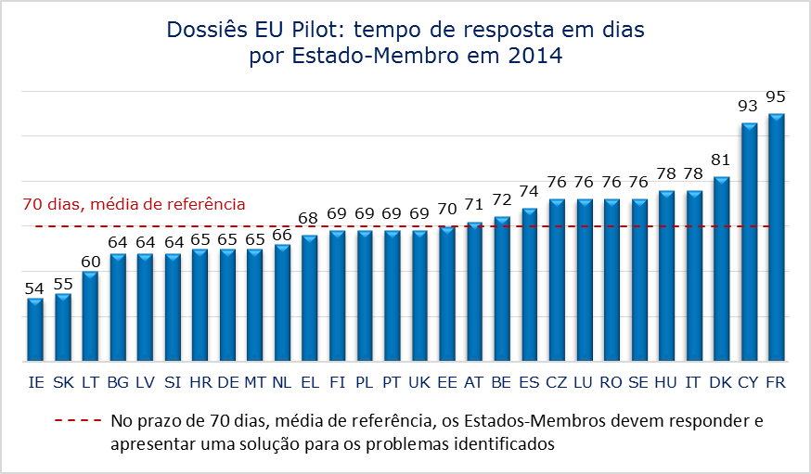

1. PROCEDIMENTO DE INFRAÇÃO
2. Fase pré-contenciosa

Se um Estado-Membro não encontrar solução para a alegada violação do direito da UE, a Comissão pode dar início a um procedimento de infração ao abrigo do artigo 258.º do TFUE[8] e, numa fase posterior, instaurar um processo de infração junto do Tribunal de Justiça. Em 2014, a Comissão abriu **893** novos procedimentos mediante o envio de uma carta de notificação. O gráfico seguinte mostra a repartição por Estado-Membro.

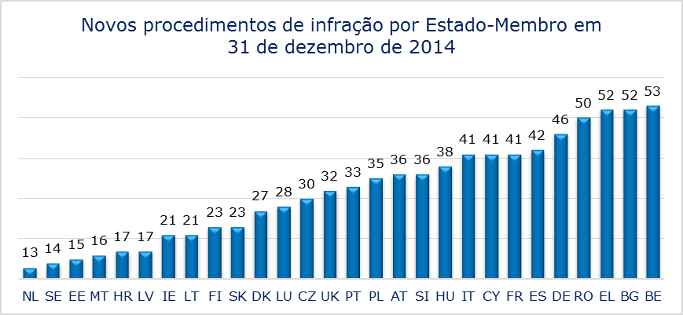

O gráfico seguinte mostra os principais domínios a que se referiam esses novos procedimentos.

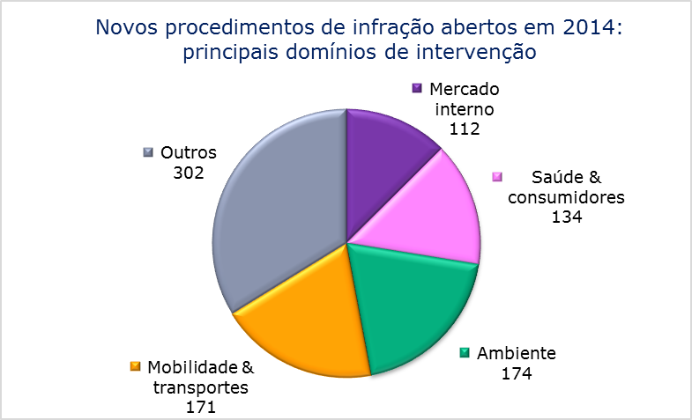

Em 2014, a Comissão enviou também aos Estados-Membros 256 pareceres fundamentados. Itália (20), Roménia (17), Espanha, Eslovénia, Grécia e Polónia (14 cada) foram os países que receberam o maior número de pareceres fundamentados. Os domínios de intervenção em que a Comissão enviou o maior número de pareceres fundamentados aos Estados-Membros foram: ambiente; mobilidade e transportes; mercado interno e serviços (60, 44 e 35, respetivamente).

No final de 2014, havia **1** **347** procedimentos de infração pendentes. Apesar de o número de procedimentos de infração abertos ter aumentado ligeiramente em 2014, de modo geral este número vem baixando desde 2010, como mostra o gráfico seguinte.

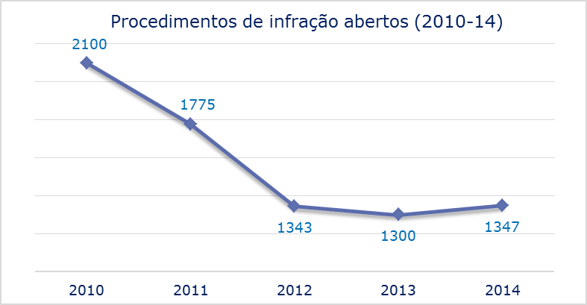

O gráfico seguinte mostra o número de procedimentos de infração abertos por Estado-Membro no final de 2014:

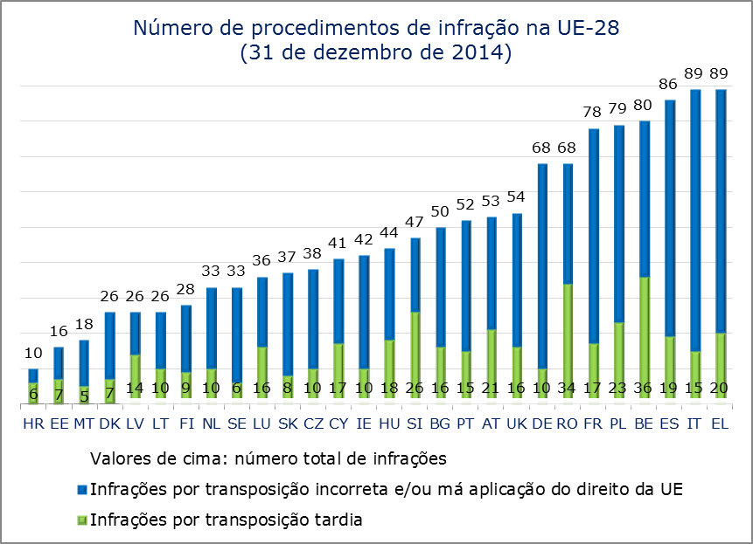

O gráfico seguinte mostra os domínios de intervenção a que a se referia a maioria dos procedimentos de infração abertos em 2014:

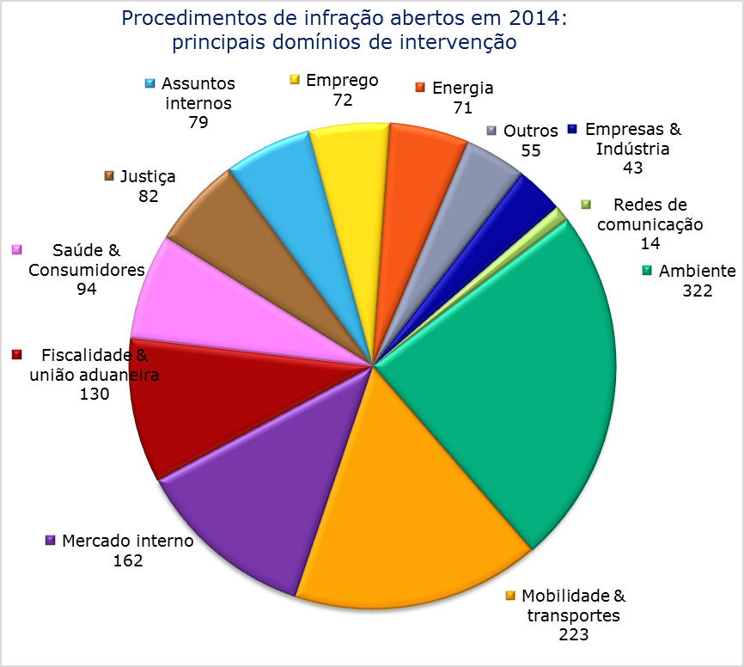

O diálogo entre o Estado-Membro e a Comissão prossegue durante o procedimento formal, para procurar repor a conformidade. As estatísticas confirmam que os Estados-Membros envidam grandes esforços para regularizar a situação de infração antes de o Tribunal de Justiça proferir uma decisão[9].

Em 2014, a Comissão encerrou:

* 580 procedimentos de infração após o envio da carta de notificação;
* 190 procedimentos após o envio do parecer fundamentado ao Estado‑Membro; e
* 11 procedimentos, após decidir instaurar ação judicial junto do Tribunal de Justiça, mas antes de fazer a petição para este efeito. Além disso, a Comissão retirou o pedido em 16 processos, antes de o acórdão ser proferido.

1. Ação judicial junto do Tribunal de Justiça ao abrigo dos artigos 258.º e 260.º, n.º 2, do TFUE

Em 2014, o Tribunal proferiu 38 acórdãos nos termos do artigo 258.º do TFUE, 35 dos quais (92 %) favoráveis à Comissão. O Tribunal proferiu o maior número de acórdãos contra Espanha (5, todos a favor da Comissão), Bélgica (4, todos a favor da Comissão), Alemanha (4, dos quais um a favor da Alemanha), Itália (4, todos a favor da Comissão), Polónia (4, todos a favor da Comissão) e Reino Unido (4, todos a favor da Comissão). Ambiente (10), fiscalidade (8) e empresas e indústria (5) foram os domínios objeto do maior número de acórdãos proferidos pelo Tribunal em 2014.

Os Estados-Membros tomam muitas vezes as medidas necessárias para dar rapidamente cumprimento aos acórdãos do Tribunal. No entanto, no final de 2014, ainda se encontravam abertos 61 procedimentos de infração após ter sido proferido um acórdão do Tribunal de Justiça, porque a Comissão considerava que os Estados-Membros em causa ainda não tinham dado cumprimento aos acórdãos nos termos do artigo 258.º do TFUE. A maior parte desses casos dizia respeito a Espanha (8), Polónia (7) e Grécia (6) e referiam-se aos domínios do ambiente (19), fiscalidade e união aduaneira (14) e saúde e defesa do consumidor (6).

Destes 61 casos, 3 já haviam sido submetidos à apreciação do Tribunal pela segunda vez. Nos termos do artigo 260.º, n.º 2, do TFUE, a Comissão pode propor e o Tribunal pode impor uma quantia fixa e/ou uma sanção pecuniária diária sobre o Estado-Membro incumpridor, que deve pagar a quantia fixa imediatamente e pagar a sanção pecuniária até estar em total conformidade com o primeiro e o segundo acórdãos do Tribunal. Em 2014, foram proferidos 5 acórdãos do Tribunal ao abrigo do artigo 260.º, n.º 2, do TFUE. O Tribunal impôs sanções pecuniárias a Itália[10], Grécia[11], Portugal[12], Espanha[13] e Suécia[14]. No final de 2014, ainda se encontravam abertos 7 procedimentos de infração após ter sido proferido um acórdão do Tribunal de Justiça ao abrigo do artigo 260.º, n.º 2, do TFUE.

**A diminuição geral do número de procedimentos de infração pode ser associada ao considerável aumento das decisões prejudiciais proferidas nos termos do artigo 267.º do TFUE desde 2010**[15]**. O Tribunal de Justiça abordou questões de conformidade das legislações nacionais com a legislação da UE em cerca de metade dos seus acórdãos ao abrigo do artigo 267.º do TFUE desde 2010, tendo identificado inconformidades em muitos casos. Embora as decisões prejudiciais se possam distinguir dos acórdãos de infração, aquelas conferem à Comissão uma oportunidade adicional para garantir de forma mais sistemática que são sanadas as violações do direito da União decorrentes da legislação nacional ou da sua aplicação.**

1. TRANSPOSIÇÃO DE DIRETIVAS
2. Atraso na transposição

O atraso na transposição de diretivas por parte dos Estados-Membros é um problema persistente que impede os cidadãos e as empresas de recolherem benefícios tangíveis do direito da União dentro dos prazos fixados pelo legislador nas diretivas e que compromete a segurança jurídica global e a igualdade de condições no mercado único. Por definição, quando uma diretiva não é transposta no prazo fixado, o período de transposição é indevidamente prolongado muito para além do prazo aplicável a todos os Estados-Membros. A luta contra a transposição tardia é há muito uma prioridade da Comissão[16]. Este objetivo foi também incluído pela novidade introduzida pelo Tratado de Lisboa no artigo 260.º, n.º 3, do TFUE, nomeadamente a possibilidade de a Comissão levar a tribunal e propor sanções pecuniárias, nos termos do artigo 258.º, contra um Estado-Membro que não lhe tenha comunicado as medidas de transposição das diretivas adotadas no prazo nelas fixado pelo legislador (mais pormenores no subponto VI.2).

A Comissão propõe, ao abrigo do disposto no artigo 260.º, n.º 3, do TFUE, sanções contra os Estados-Membros que não tiverem transposto as diretivas atempadamente (mais pormenores no subponto VI.2).

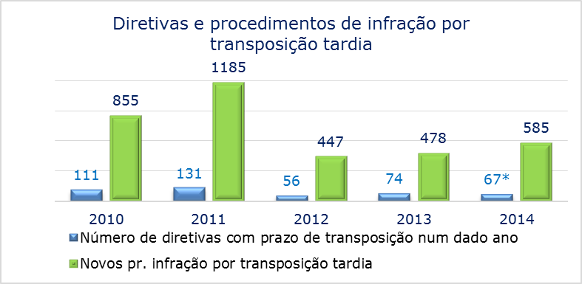

O número de diretivas a transpor em 2014 foi inferior ao do ano anterior (67 diretivas[17], contra 74 em 2013) mas superior ao de 2012 (56). Contudo, registou‑se um aumento significativo dos novos procedimentos de infração por transposição tardia em 2014 em comparação com o ano anterior: 585 novos procedimentos de infração por transposição tardia em 2014, contra 478 em 2013 (447 em 2012, 1 185 em 2011 e 855 em 2010).

No final de 2014, continuavam pendentes 421 procedimentos por transposição tardia, o que representa um aumento de 7,4 % face aos 390 procedimentos que se encontravam pendentes no final de 2013.

O gráfico seguinte apresenta os principais dados relativos aos procedimentos de infração por transposição tardia (PITT) iniciados pela Comissão em 2014:

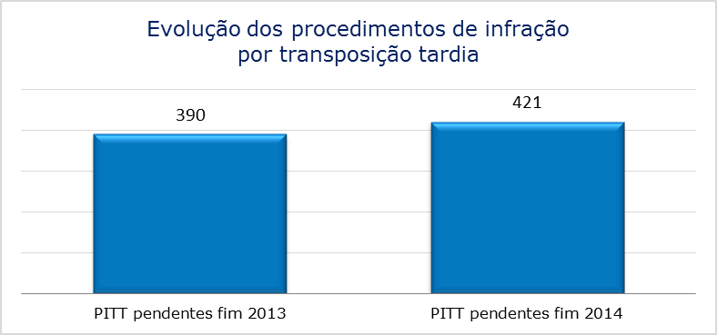

O gráfico que se segue mostra o número de PITT pendentes em 31 de dezembro de 2014 por Estado-Membro, independentemente do ano em que tiveram início.

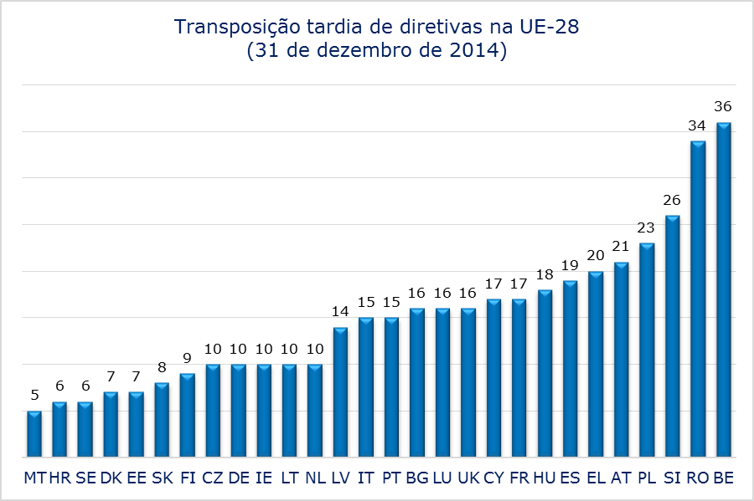

O gráfico seguinte mostra os novos procedimentos (num total de 585) abertos em 2014, por Estado-Membro.

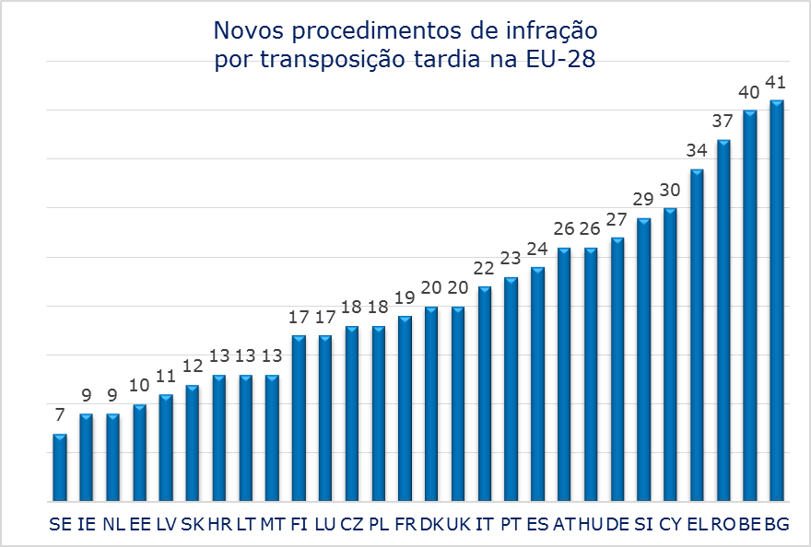

Os quatro domínios de intervenção em que se registou a maior parte dos novos procedimentos lançados em 2014 são indicados no gráfico seguinte:

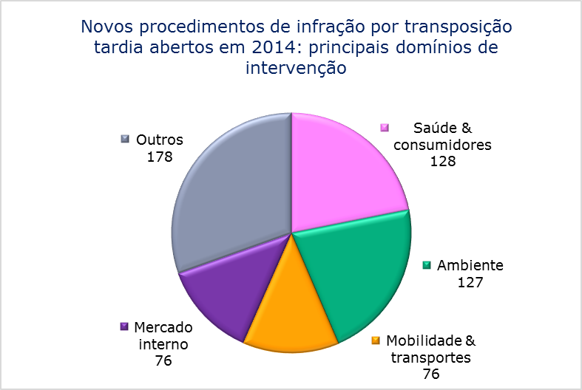

Foram iniciados novos procedimentos contra 27 Estados-Membros devido à transposição tardia da diretiva relativa ao acesso à atividade das instituições de crédito e à supervisão prudencial das instituições de crédito e empresas de investimento[18]. Além disso, 24 Estados-Membros foram objeto de procedimentos por transposição tardia da diretiva da eficiência energética[19]. Foram iniciados 17 procedimentos referentes à diretiva que estabelece requisitos aplicáveis aos quadros orçamentais dos Estados-Membros[20], à diretiva dos direitos dos consumidores[21] e à diretiva dos resíduos de equipamentos elétricos e eletrónicos[22]. 16 Estados-Membros não transpuseram e/ou não comunicaram, no prazo previsto, as medidas nacionais de transposição da diretiva relativa ao exercício dos direitos dos doentes em matéria de cuidados de saúde transfronteiriços[23] e da diretiva que visa facilitar o intercâmbio transfronteiriço de informações sobre infrações às regras de trânsito[24].

1. Ação judicial junto do Tribunal de Justiça ao abrigo dos artigos 258.º e 260.º, n.º 3, do TFUE

Nos termos do artigo 260.º, n.º 3, do TFUE, ao instaurar um processo de infração por transposição tardia no Tribunal de Justiça, ao abrigo do artigo 258.º, a Comissão pode propor sanções pecuniárias sem ter de esperar por um primeiro acórdão. O objetivo desta inovação do Tratado de Lisboa é incentivar os Estados‑Membros a transporem as diretivas dentro dos prazos nelas fixados.  
A Comissão decide qual o montante das sanções pecuniárias a propor em conformidade com a política estabelecida na sua comunicação relativa à aplicação do artigo 260.º, n.º 3, do TFUE[25].

Em 2014, a Comissão instaurou uma série de processos por transposição tardia junto do Tribunal de Justiça, requerendo a imposição de sanções pecuniárias diárias ao abrigo do artigo 260.º, n.º 3, do TFUE. Três Estados-Membros foram levados a tribunal em 2014: Bélgica[26], Finlândia[27] e Irlanda (dois processos)[28].  
A Comissão retirou o pedido num dos processos respeitantes à Irlanda, por transposição tardia da diretiva das energias renováveis[29]. Todos os processos instaurados no Tribunal por atraso na transposição com propostas de sanções pecuniárias diárias diziam respeito a diretivas no domínio da política energética. Também foi decidido instaurar ações noutros domínios, mas nestes casos os Estados-Membros adotaram as medidas de transposição necessárias antes de os pedidos darem entrada no Tribunal, evitando assim a efetiva instauração do processo. Até à data, a Comissão ainda não propôs ao Tribunal que impusesse o pagamento de uma quantia fixa. Na verdade, quando a Comissão adotou a sua política de aplicação do artigo 260, n.º 3, do TFUE, esperava que o pagamento de sanções fosse suficiente para alcançar o objetivo da inovação introduzida, dando aos Estados-Membros um maior incentivo para transporem as diretivas no devido prazo. Embora todos os processos instaurados no Tribunal de Justiça ao abrigo dos artigos 258.º e 260.º, n.º 3, do TFUE desde 2011 tenham sido retirados devido à efetiva transposição, é de notar que essas transposições foram concluídas numa fase muito avançada do processo judicial, visto que alguns Estados-Membros beneficiaram de uma prorrogação indevida do prazo de transposição, que o legislador havia fixado para aplicação igual a todos os Estados-Membros.

Em 2014, os Estados-Membros intensificaram os esforços para concluir a transposição antes de o Tribunal de Justiça proferir os acórdãos. Contudo, se tivermos em conta os processos ao abrigo dos artigos 258.º e 260.º, n.º 3, do TFUE instaurados em anos anteriores, havia ainda 8 processos pendentes com propostas de sanções pecuniárias diárias: 2 processos contra a Áustria e 2 contra a Polónia e um processo contra cada um dos seguintes países: Bélgica, Finlândia, Países Baixos e Irlanda.

1. EVOLUÇÃO DAS POLÍTICAS SEGUIDAS
2. Aproximar o direito da União dos cidadãos da Europa

Em 2014, a Comissão prosseguiu os seus esforços no sentido de informar melhor as pessoas sobre os direitos que a legislação da UE lhes confere e de garantir que encontram os mecanismos adequados para os defender, quando se considerarem lesados por uma eventual violação. Estes esforços focaram-se em facultar melhor acesso às informações sobre a aplicação do direito da UE, sobre os instrumentos de resolução de problemas à disposição dos cidadãos e empresas da UE nos Estados-Membros, e em melhorar o tratamento das queixas apresentadas pelos cidadãos e empresas sobre violações do direito europeu.

1.1 Melhor acesso às informações sobre a aplicação do direito da União

A 9 de dezembro de 2014, a Comissão Europeia lançou uma nova página web, designada «Aplicar o direito da União», uma base de dados sobre as decisões tomadas pela Comissão em matéria de procedimentos de infração e um formulário de queixa em linha para os cidadãos e as empresas.

1.1.1 Nova página web sobre a aplicação do direito da União

Com mais de 30 000 visitantes por mês, a página «Aplicar o direito da União»[30] é a segunda mais visitada do portal Europa. O seu conteúdo e estrutura foram completamente reformulados e simplificados. Nesta página as pessoas podem encontrar mais facilmente as informações de que precisam, em todas as línguas oficiais da UE.

1.1.2 Base de dados das decisões da Comissão em matéria de infrações

A Comissão lançou também uma nova base de dados em linha com as suas decisões em matéria de infrações[31]. Uma ferramenta de pesquisa mais convivial torna mais fácil encontrar as decisões em matéria de infrações tomadas por Estado-Membro, número de processo, domínio de intervenção, etc.

1.1.3 Formulário de queixa em linha

Num esforço para tornar mais fácil a apresentação de queixas de alegadas violações do direito da UE por parte dos cidadãos, em dezembro de 2014 a Comissão criou um formulário de queixa em linha simples de preencher[32]. Está agora acessível através do portal Europa *Os Seus Direitos*, que tem ligações para diferentes serviços de tratamento de queixas e de resolução de problemas a nível europeu e nacional.

Melhor acesso dos cidadãos e empresas dos Estados-Membros aos instrumentos de resolução de problemas

Embora as queixas sejam uma importante fonte de informação sobre violações do direito da UE nos Estados-Membros, muitos dos casos levados ao conhecimento da Comissão através deste mecanismo não constituem na verdade violações do direito europeu. Frequentemente, o meio mais célere e eficaz para os cidadãos e as empresas resolverem os problemas decorrentes da aplicação incorreta da legislação da UE pelos Estados-Membros é levar o caso ao conhecimento das autoridades nacionais competentes.

Para que os cidadãos e as empresas conheçam mais facilmente as formalidades e os procedimentos a seguir nos diferentes países, e as entidades a contactar, o portal da Comissão *A sua Europa* faculta informações práticas e conselhos para quem vive e se desloca na UE. *A sua Europa* encaminha os cidadãos e as empresas para o serviço mais adequado para os ajudar a encontrar uma solução[33] e é uma porta de entrada para obter assistência e acesso a canais para apresentação de queixas, sempre que necessário.

1.3 Tratamento mais rápido das queixas de cidadãos e empresas

Para simplificar ainda mais o tratamento de queixas e prestar um melhor serviço aos cidadãos e às empresas, em 2014 a Comissão ligou a rede SOLVIT de resolução de problemas ao CHAP, o instrumento interno de registo de queixas[34].

O CHAP garante uma distribuição adequada e rápida das queixas aos serviços competentes da Comissão, juntamente com um retorno sistemático de informações aos autores, em consonância com a Comunicação da Comissão de 2012, *Atualização da gestão das relações com o autor da denúncia em matéria de aplicação do direito da União*[35].

A rede SOLVIT, uma ferramenta informal de resolução de problemas com as administrações nacionais, foi criada em 2002 pela Comissão e pelos Estados‑Membros para ajudar as pessoas a encontrar soluções rápidas para problemas de natureza transnacional em que as autoridades nacionais não dão cumprimento ao direito da UE.

A ligação entre o CHAP e o SOLVIT garante o tratamento mais rápido das queixas.

1. Transição do «terceiro pilar»: cooperação policial e judiciária em matéria penal atualmente em pé de igualdade com outras políticas da UE

Em dezembro de 2014 caducaram as normas que limitavam o controlo judicial das normas europeias de cooperação policial e judiciária em matéria penal por parte do Tribunal de Justiça e a competência da Comissão para controlar a aplicação da legislação neste domínio[36].

A entrada em vigor do Tratado de Lisboa, a 1 de dezembro de 2009, pôs termo à legislação europeia do «terceiro pilar» (justiça e assuntos internos)[37].  
As disposições do Tratado em matéria de cooperação policial e judiciária em matéria penal foram incorporadas no Título V do Tratado sobre o Funcionamento da União Europeia (TFUE).

Como medida transitória, contudo, o Protocolo n.º 36 do Tratado de Lisboa estabelecia que, até 1 de dezembro de 2014, os poderes da Comissão ao abrigo do artigo 258.º do TFUE (procedimento de infração) e do Tribunal de Justiça não se aplicavam aos atos no domínio da cooperação policial e judiciária em matéria penal adotados antes da entrada em vigor do Tratado, salvo se fossem revogados, anulados ou alterados (condições por vezes referidas como «lisbonização») após essa data.

Alguns Estados-Membros (Dinamarca, Irlanda e Reino Unido) têm um estatuto especial no que se refere a estes domínios de intervenção[38].

A supressão da estrutura em pilares e a plena integração da cooperação policial e judiciária em matéria penal no núcleo central do direito e das instituições da UE contribuem para o funcionamento eficiente dos instrumentos de liberdade, segurança e justiça e o reforço da confiança mútua entre os Estados-Membros e a confiança dos cidadãos na União Europeia.

1. Planos de aplicação e documentos explicativos: situação atual
   * 1. Planos de aplicação

A Comissão dispõe de planos de aplicação para facilitar a aplicação do direito da União de forma eficaz e em tempo útil, embora reconhecendo plenamente que a aplicação do direito da União é da responsabilidade dos Estados-Membros. Os planos de aplicação são concebidos numa fase precoce da elaboração de nova legislação. Neles se identificam os desafios que os Estados-Membros enfrentarão para a aplicar, que devem ser tidos em conta durante os trabalhos de preparação da transposição e aplicação. Os planos preveem igualmente uma vasta gama de instrumentos de ajuda aos Estados-Membros na aplicação do direito europeu, a saber, documentos de orientação, grupos de peritos e sítios específicos na Internet.

Em 2014, a Comissão adotou 4 diretivas (3 sobre o mercado interno e 1 sobre ambiente), acompanhadas de um plano de aplicação. Os planos identificam os principais desafios e resultados a atingir pelos Estados-Membros em matéria de transposição das diretivas. Sugerem ações úteis (tais como atingir o objetivo dentro do prazo, utilizar a experiência adquirida com anteriores exercícios, controlo e relatórios de qualidade, realização de *workshops* e reuniões bilaterais, e grupos de peritos). Além disso, nomeiam os «pontos de contacto» (serviços diretamente responsáveis) na Comissão.

A Comissão considera que estes planos contribuirão para a eficácia da transposição e aplicação das diretivas propostas. A Comissão irá acompanhar a utilização dos planos de aplicação.

3.2 Documentos explicativos

Embora os Estados-Membros sejam responsáveis pela transposição correta e atempada das diretivas, compete à Comissão, enquanto guardiã dos Tratados, supervisionar a sua aplicação. Para o efeito, as informações que os Estados‑Membros comunicam à Comissão devem ser claras e precisas. Em 2011, as instituições europeias e os Estados-Membros definiram um novo quadro para os Estados-Membros prestarem informações sobre a forma de transposição das diretivas para a legislação nacional[39]. Ficou acordado que essas informações de apoio («documentos explicativos») seriam apresentadas em casos justificados, juntamente com as medidas de transposição propriamente ditas[40].

Em 2014, a Comissão solicitou documentos explicativos em 8 das 12 propostas de diretivas apresentadas ao Conselho e ao Parlamento. Durante esse ano, o Conselho e o Parlamento adotaram 23 diretivas (de 65) para as quais a Comissão solicitou documentos explicativos e que mantiveram o considerando acordado que referia a necessidade dos mesmos.

Em 2014, os Estados-Membros tiveram de transpor 67 diretivas[41], 8 das quais deveriam ser acompanhadas de documentos explicativos[42]. Alguns Estados‑Membros não enviaram quaisquer documentos explicativos. No que se refere às diretivas no domínio da justiça (2 das 8), a Comissão recebeu 16 documentos explicativos sobre a primeira (9 sob a forma de «quadro de correspondência») e 16 sobre a segunda (10 sob a forma de «quadro de correspondência»). No que se refere às diretivas do ambiente (3 das 8), a Comissão recebeu 7 documentos explicativos sobre a primeira (4 sob a forma de «quadro de correspondência»), 8 sobre a segunda (5 sob a forma de «quadro de correspondência») e 16 sobre a terceira (10 sob a forma de «quadro de correspondência»). Quanto à diretiva no domínio da energia, a Comissão recebeu 28 «quadros de correspondência» (nem todos os Estados-Membros enviaram, tendo alguns mandado vários quadros) e 14 outros documentos explicativos. Quanto às diretivas dos mercados financeiros (2 das 8), a Comissão recebeu 9 documentos explicativos (8 sob a forma de «quadros de correspondência») sobre a primeira diretiva e apenas 1 documento explicativo (sob a forma de «quadro de correspondência») sobre a segunda.

A forma e o conteúdo dos documentos recebidos variam muito, desde simples remissões para diplomas nacionais de transposição até quadros de correspondência pormenorizados. Esses documentos incluem cartas e memorandos, incluindo quadros, dirigidos à Comissão explicando de que forma o Estado-Membro transpôs a diretiva. Alguns dão exemplos de como a nova diretiva já se encontra refletida na legislação nacional em vigor.

Com base numa primeira avaliação, afigura-se que alguns Estados-Membros indicam claramente a forma como a diretiva foi transposta para o direito nacional. No entanto, outros não respeitam plenamente os compromissos anteriormente assumidos, uma vez que nem sempre facultam as informações claras e exatas exigidas pela jurisprudência constante[43].

Só será possível efetuar uma avaliação mais aprofundada se a Comissão receber documentos explicativos relativamente a um número mais representativo de diretivas. A Comissão continuará a apresentar os seus relatórios anuais de aplicação do direito da UE ao Parlamento Europeu e do Conselho.

1. Programa «Legislar Melhor»

O programa de trabalho para 2015[44] confirma que a Comissão continuará a trabalhar ativamente para garantir que o direito da UE é transposto e aplicado de forma correta, de maneira a trazer benefícios reais aos cidadãos. Em paralelo, a Comissão Juncker criou, pela primeira vez, o cargo de Primeiro Vice-Presidente, que tem responsabilidades transversais em matéria de melhor legislação, relações interinstitucionais, Estado de direito e Carta dos Direitos Fundamentais.

O programa «Legislar Melhor» registou progressos importantes em 2014.

Foram efetuadas consultas públicas sobre avaliação, análise de impacto e diretrizes para consulta de partes interessadas, que contribuíram para a redação das orientações para legislar melhor[45].

1. Adequação da legislação da UE

Com o seu programa para a adequação e a eficácia da regulamentação (REFIT)[46], a Comissão definiu uma agenda ambiciosa, com cerca de 200 ações individuais para a simplificação e redução dos encargos legislativos, a revogação de legislação em vigor e a retirada de propostas de nova legislação. Prevê, além disso, balanços de qualidade e avaliações para verificar a eficiência e a eficácia da legislação da UE e preparar futuras iniciativas de redução de encargos.

Em junho de 2014, a Comissão adotou uma comunicação[47] que prevê uma série de novas iniciativas no âmbito do REFIT e publicou a primeira edição do painel de avaliação anual[48] para facilitar o acompanhamento da aplicação e o diálogo entre as partes interessadas. O novo programa de trabalho da Comissão confirma a concretização das iniciativas do REFIT em 2015[49].

1. CONCLUSÕES

A aplicação efetiva do direito da UE continuou a representar um desafio importante em 2014.

O elevado número de possíveis violações do direito da UE exige maiores esforços dos Estados‑Membros para aplicarem a legislação correta e atempadamente, em benefício dos cidadãos e das empresas. A diminuição geral do número de procedimentos formais de infração nos últimos cinco anos (de cerca de 2900 para 1347) traduz a eficácia do diálogo estruturado através do EU Pilot para sanar rapidamente potenciais violações, em benefício dos cidadãos e empresas. No próximo ano, a Comissão tenciona desempenhar plenamente a sua função de *Guardiã dos Tratados* e intensificar a cooperação com os Estados-Membros, a fim de prevenir a ocorrência de violações e acelerar a sua correção, sempre que necessário. Ao mesmo tempo, a Comissão continuará a fornecer informações úteis ao público e às empresas sobre o direito da UE e a ajudá‑los a resolver problemas, continuando a reforçar os instrumentos aplicáveis, como a rede SOLVIT, e promovendo iniciativas destinadas a reforçar a concretização dos benefícios previstos nesse direito. O aumento do número de infrações por transposição tardia mostra que a rápida transposição continua a ser um desafio em muitos Estados-Membros e exige uma resposta eficaz por parte da Comissão.

Como parte da iniciativa «Legislar melhor», a Comissão concentrar-se-á em garantir a clareza, a operabilidade e a exequibilidade da legislação da UE. Este objetivo não pode ser atingido sem um contributo ativo de todas as partes envolvidas no processo legislativo europeu. Deve ser dada maior atenção aos aspetos da transposição, gestão e aplicação efetiva, durante a preparação de propostas pela Comissão mas também ao longo de todo o processo legislativo.

Após a adoção das diretivas, a Comissão utilizará o período até ao termo do prazo de transposição para dar apoio aos Estados-Membros. Após o termo desse prazo, a Comissão reforçará a aplicação do direito da UE com base na transposição estruturada e sistemática e em verificações da conformidade da legislação nacional.

A transposição atempada e correta da legislação da UE para a legislação nacional e um quadro normativo nacional claro devem ser prioritários para os Estados-Membros. Deste modo se reduzirão consideravelmente as violações do direito da UE e, por conseguinte, o número de queixas, beneficiando os cidadãos e as empresas.

1. Artigo 291.º, n.º 1, do TFUE.
2. Artigo 17.º do TUE «[a Comissão] vela pela aplicação dos Tratados, bem como das medidas adotadas pelas instituições por força destes. Controla a aplicação do direito da União […]».
3. Os procedimentos de infração também podem ser iniciados com fundamento noutros preceitos do direito da UE, como o artigo 106.° do TFUE, conjugado com os artigos 101.° e 102.° do mesmo diploma. O presente relatório tem igualmente em conta estes procedimentos.
4. Cf. Comunicação da Comissão «Uma Europa de resultados – aplicação do direito comunitário», COM(2007) 502.
5. O número de queixas pendentes no final de 2013, indicado no relatório anual desse ano, é diferente do valor atual, devido ao facto de alguns casos terem sido reabertos em 2014 por motivos administrativos.
6. Nem todas as queixas deram origem a debates bilaterais com os Estados-Membros, porque não houve violação da legislação da UE (2459), porque a Comissão não tinha competência para agir (147) ou porque a correspondência não podia ser considerada como queixa (468).  
   Por conseguinte, estas 3074 queixas foram encerradas.
7. Da soma dos dossiês EU Pilot abertos no final de 2013 e dos novos dossiês EU Pilot abertos em 2014 (1476 + 1208 = 2684), deduz-se o número de dossiês tratados (2684-1336 = 1348).  
   O número de dossiês pendentes no final de 2013, indicado no relatório anual desse ano, é diferente do valor atual, porque alguns foram registados fora de prazo e outros foram encerrados.
8. Ou ao abrigo de outras disposições aplicáveis do TFUE; cf. nota 3.
9. Os dados foram calculados para a totalidade dos procedimentos de infração, independentemente da sua origem (queixa, iniciativa da Comissão ou transposição tardia de diretivas pelos Estados-Membros).
10. Comissão/Itália, [C-196/13](http://curia.europa.eu/juris/liste.jsf?language=en&jur=C,T,F&num=C-196/13&td=ALL), (pagamento da quantia fixa de 40 000 000 EUR; sanção pecuniária: 42 800 000 EUR por cada período de seis meses de incumprimento do acórdão nos termos do artigo 258.º TFUE).
11. Comissão/Grécia, [C-378/13](http://curia.europa.eu/juris/liste.jsf?language=en&jur=C,T,F&num=C-378/13&td=ALL), (pagamento da quantia fixa de 10 000 000 EUR; sanção pecuniária: 14 520 000 EUR por cada período de seis meses de incumprimento do acórdão nos termos do artigo 258.º TFUE).
12. Comissão/Portugal, [C-76/13](http://curia.europa.eu/juris/liste.jsf?language=en&jur=C,T,F&num=C-76/13&td=ALL), (pagamento de quantia fixa: 3 000 000 EUR; 10 000 EUR por cada dia de incumprimento do acórdão nos termos do artigo 258.º TFUE).
13. Comissão/Espanha, [C-184/11](http://curia.europa.eu/juris/liste.jsf?language=en&jur=C,T,F&num=C-184/11&td=ALL), (pagamento de quantia fixa: 30 000 000 EUR; sem sanção pecuniária diária).
14. Comissão/Suécia, [C-243/13](http://curia.europa.eu/juris/liste.jsf?language=en&jur=C,T,F&num=C-243/13&td=ALL), (pagamento de quantia fixa: 2 000 000 EUR; 4 000 EUR por cada dia de incumprimento do acórdão nos termos do artigo 258.º TFUE).
15. Cf. Relatório Anual de 2014 do Tribunal de Justiça da UE, p. 94-99.
16. Comunicação da Comissão *Uma Europa de resultados – aplicação do direito comunitário*, [COM(2007) 502](http://eur-lex.europa.eu/legal-content/EN/TXT/?qid=1424261672257&uri=CELEX:52007DC0502) final, p. 9.
17. Destas 67 diretivas, 7 diretivas ambientais foram revogadas em 1 de setembro de 2013, tendo sido concedidos períodos de transição a alguns Estados-Membros.
18. Diretiva [2013/36/UE](http://eur-lex.europa.eu/legal-content/EN/TXT/?qid=1431355681562&uri=CELEX:32013L0036).
19. Diretiva [2012/27/UE](http://eur-lex.europa.eu/legal-content/EN/TXT/?qid=1431423612838&uri=CELEX:32012L0027).
20. Diretiva [2011/85/UE](http://eur-lex.europa.eu/legal-content/EN/TXT/?qid=1431423689501&uri=CELEX:32011L0085) do Conselho.
21. Diretiva [2011/83/UE](http://eur-lex.europa.eu/legal-content/EN/TXT/?qid=1431423716791&uri=CELEX:32011L0083).
22. Diretiva [2012/19/UE](http://eur-lex.europa.eu/legal-content/EN/TXT/?qid=1431423514429&uri=CELEX:32012L0019).
23. Diretiva [2011/24/UE](http://eur-lex.europa.eu/legal-content/EN/TXT/?qid=1431423817058&uri=CELEX:32011L0024).
24. Diretiva [2011/82/UE](http://eur-lex.europa.eu/legal-content/EN/TXT/?qid=1431423873239&uri=CELEX:32011L0082).
25. Comunicação da Comissão — [Aplicação do artigo 260.º, n.º 3, do Tratado](http://eur-lex.europa.eu/legal-content/EN/TXT/?uri=uriserv:OJ.C_.2011.012.01.0001.01.ENG), JO C 12 de 15.1.2011, p. 1.
26. A Comissão levou a Bélgica a Tribunal por transposição incompleta da diretiva do desempenho energético dos edifícios e propôs uma sanção pecuniária diária de 42 178,50 EUR.
27. A Comissão levou a Finlândia a Tribunal por transposição incompleta da diretiva do desempenho energético dos edifícios e propôs uma sanção pecuniária diária de 19 178,25 EUR.
28. A Comissão levou a Irlanda a Tribunal por transposição incompleta da diretiva da eletricidade e propôs uma sanção pecuniária diária de 20 358 EUR. Em processo separado, a Comissão levou a Irlanda a Tribunal por transposição incompleta da diretiva das energias renováveis e propôs uma sanção pecuniária diária de 25 447,50 EUR.
29. Diretiva [2009/28/CE](http://eur-lex.europa.eu/legal-content/EN/TXT/?qid=1424182522262&uri=CELEX:32009L0028)*.*
30. [Aplicar o direito da União](http://ec.europa.eu/atwork/applying-eu-law/index_en.htm).
31. [Decisões da Comissão em matéria de infrações](http://ec.europa.eu/atwork/applying-eu-law/infringements-proceedings/infringement_decisions/?lang_code=en).
32. [Os seus direitos na UE: resolução de problemas e queixas](http://ec.europa.eu/your-rights/help/individuals/index_en.htm).
33. Estes serviços incluem «A sua Europa – Aconselhamento» (análise da situação por advogados independentes), a rede [SOLVIT](http://ec.europa.eu/solvit/index_en.htm) (resolução de problemas com a administração pública), a Rede Europeia de Empresas e os balcões únicos de apoio às PME, a rede EURES (serviço de emprego) e a rede CEC (centros europeus dos consumidores). Além disso, [o centro de contacto Europe Direct](http://europa.eu/europedirect/index_en.htm) também informa os cidadãos sobre os seus direitos e transmite as suas mensagens ou remete o assunto para serviços especializados, quando necessário.
34. O CHAP é o instrumento informático de registo e gestão das queixas e inquéritos sobre a aplicação do direito da UE pelos Estados-Membros.
35. [COM/2012/0154](http://eur-lex.europa.eu/legal-content/EN/TXT/?uri=CELEX:52012DC0154) final.
36. Artigo 10.º do Protocolo n.º 36 do Tratado de Lisboa. Para mais informações, consultar o comunicado de imprensa [IP/14/2266](http://europa.eu/rapid/press-release_IP-14-2266_en.htm).
37. O Tratado de Maastricht (1992) havia estabelecido uma nova estrutura institucional composta pelos três «pilares» da UE. O terceiro pilar era intergovernamental e centrava-se na justiça e assuntos internos (JAI), que passou a designar-se cooperação policial e judiciária em matéria penal (CPJ), depois de o Tratado de Amesterdão (1999) ter transferido certos domínios para o primeiro pilar (livre circulação, asilo, imigração, fronteiras, política de vistos e direito civil).  
    O terceiro pilar centrou-se então na cooperação no domínio da aplicação da lei e luta contra o racismo, mantendo o seu caráter intergovernamental. O desenvolvimento de muitas medidas importantes, como o mandado de detenção europeu, o sistema europeu comum de asilo e o espaço Schengen, começou no âmbito do terceiro pilar.
38. Protocolos n.os 21, 22 e 23 do Tratado da União Europeia, do Tratado sobre o Funcionamento da União Europeia e do Tratado que institui a Comunidade Europeia da Energia Atómica, introduzidos pelo Tratado de Lisboa.
39. Esta iniciativa está consagrada (1) numa declaração política conjunta da Comissão e dos Estados-Membros, de 28 de setembro de 2011 (JO C 369, 2011), e (2) numa declaração política conjunta do PE, do Conselho e da Comissão, de 27 de outubro de 2011 (JO C 369, 2011).
40. Os Estados-Membros «comprometem-se a fazer acompanhar a notificação das medidas de transposição de um ou mais documentos explicativos, que podem assumir a forma de quadros de correspondência ou outros documentos que sirvam o mesmo objetivo».A Comissão terá de «justificar, caso a caso e ao submeter as propostas relevantes, a necessidade e a proporcionalidade de facultar tais documentos».
41. Destas 67 diretivas, algumas foram revogadas; alguns Estados-Membros dispõem de um período de transição e outros Estados-Membros não participam na adoção.
42. Diretivas [2012/17/UE](http://eur-lex.europa.eu/legal-content/EN/TXT/?qid=1426181701725&uri=CELEX:32012L0017) (JUST), [2013/1/UE](http://eur-lex.europa.eu/legal-content/EN/TXT/?qid=1426181799788&uri=CELEX:32013L0001) (JUST), [2012/18/UE](http://eur-lex.europa.eu/legal-content/EN/TXT/?qid=1426181871046&uri=CELEX:32012L0018) (ENV), [2012/19/UE](http://eur-lex.europa.eu/legal-content/EN/TXT/?qid=1426181926861&uri=CELEX:32012L0019) (ENV), [2012/33/UE](http://eur-lex.europa.eu/legal-content/EN/TXT/?qid=1426181981444&uri=CELEX:32012L0033) (ENV), [2012/27/UE](http://eur-lex.europa.eu/legal-content/EN/TXT/?qid=1426182042048&uri=CELEX:32012L0027) (ENER), [2013/14/UE](http://eur-lex.europa.eu/legal-content/EN/TXT/?qid=1426182091832&uri=CELEX:32013L0014) (MARKT) e [2014/59/UE](http://eur-lex.europa.eu/legal-content/EN/TXT/?qid=1426182127330&uri=CELEX:32014L0059) (MARKT).
43. Cf. processo [C-427/07](http://curia.europa.eu/juris/liste.jsf?language=en&jur=C,T,F&num=C-427/07&td=ALL) do Tribunal de Justiça e a jurisprudência nele citada.
44. <http://ec.europa.eu/atwork/pdf/cwp_2015_en.pdf>.
45. <http://ec.europa.eu/smart-regulation/evaluation/consultation/index_en.htm>.

    <http://ec.europa.eu/smart-regulation/impact/consultation_2014/index_en.htm>.

    <http://ec.europa.eu/smart-regulation/impact/planned_ia/consultation_2014/index_en.htm>.

    <http://ec.europa.eu/smart-regulation/guidelines/consultation_2014/stakeholder-consultation/index_en.htm>.
46. [COM(2013) 685 final](http://eur-lex.europa.eu/legal-content/EN/TXT/?qid=1424261839481&uri=CELEX:52013DC0685).
47. [COM(2014) 368.](http://eur-lex.europa.eu/legal-content/EN/TXT/?qid=1424261940165&uri=CELEX:52014DC0368) 
48. SWD(2014)[192 final](http://ec.europa.eu/smart-regulation/docs/scoreboard_en.pdf)/2.
49. [COM(2014) 910 final](http://eur-lex.europa.eu/legal-content/EN/TXT/?qid=1424262080577&uri=CELEX:52014DC0910).